BUDAYA KERJA

1. Tema, Dimensi, Elemen, Subelemen, dan Antarfase

|  |  |  |  |  |
| --- | --- | --- | --- | --- |
| **NO** | **DIMENSI** | **ELEMEN** | **SUBELEMEN** | **ANTAR FASE** |
| 1 | Beriman, bertakwa kepada Tuhan Yang Maha Esa, dan berakhlak mulia | 1. Akhlak beragama 2. Akhlak pribadi 3. Akhlak keada manusia 4. Akhlak kepada alam 5. Akhlak bernegara | Memahami bahwa menjaga kebersihan, keselamatan dan Kesehatan merupakan bntuk rasa syukur kepada Tuhan Yang Maha Esa  Menjaga lingkungan alam sekitar |  |
| 2 | Berkebhinekaan global | 1. Mengenal dan menghargai budaya 2. Kemampuan komunikasi intercultural dalam berinteraksi dengan sesama dan 3. Refleksi dan tanggung jawab terhadap pengalaman kebhinekaan. | Mengeksplorasi dan membandingkan pengetahuan budaya, kepercayaan, serta praktiknya  Menumbuhkan rasa menghormati terhadap keanekaragaman budaya  Refleksi terhadap pengalaman kebinekaan  Menghilangkan stereotip dan prasangka  Menyelaraskan perbedaan budaya |  |
| 3 | Bergotong-royong | 1. Kolaborasi 2. Kepedulian dan 3. Berbagi | Kerja sama  Koordinasi sosial |  |
| 4 | Mandiri | 1. kemandirian keadaan seseorang dapat berdiri sendiri 2. tidak bergantung kepada orang lain | Pemahaman diri dan situasi yang di hadapi |  |
| 5 | Bernalar kritis | 1. Memperoleh dan memproses informasi dan gagasan 2. Menganalisis dan mengevaluasi penalaran 3. Merefleksikan pemikiran dan proses berpikir 4. Mengambil keputusan | Mengajukan pertanyaan  Mengidentifikasi, mngklarifikasi, dan mengolah indormasi dan gagasan |  |
| 6 | Kreatif | 1. Menghasilkan gagasan yang orisinal dan 2. Menghasilkan karya dan tindakan yang orisinal | Memiliki keluesan berfikir dalam mencari alternatif solusi permasalahan |  |

D. Rencana Implementasi

1. Tahap Persiapan
2. Kontrak Belajar

* Peserta didik menyiapkan bahan paparan tentang pentingnya kontrak belajar dengan bimbingan guru.
* Peserta didik dan tim fasilitator menyiapkan draft awal kontrak belajar
* Peserta didik menyiapkan draft awal rencana belajar berdasarkan karakteristik dan minat peserta didik.
* Tim Fasilitasi menyiapkan surat menyurat dan perlengkapan teknis kegiatan.

1. Komitmen Belajar

* Peserta didik menyiapkan bahan paparan tentang pentingnya komitmen belajar dengan bimbingan guru.
* Peserta didik dan tim fasilitator menyiapkan draft awal pelaksanaan lokakarya komitmen belajar

1. Membangun kerja sama meraih sukses

* Peserta didik bersama guru membentuk kepanitian outbound untuk mengatur jadwal dan rombongan peserta sesuai jumlah peserta didik dan kapasitas sumberdaya
* Peserta didik bersama guru menentukan projek dan jenis kegiatan sesuai tujuan outbound
* Peserta didik bersama guru menentukan lokasi outbound
* Peserta didik bersama guru menyiapkan sarana dan prasarana outbound
* Tim fasilitasi membuat aturan pelaksanaan outbound yang berlaku bagi panitia dan peserta didik

1. Membangun Percaya Diri

* Peserta didik bersama guru menyiapkan program kesamaptaan
* Peserta didik bersama guru menyiapkan tim fasilitator, instruktur, dan tim pendukung kegiatan kesamaptaan
* Tim fasilitator menyiapkan bahan, sarana dan prasarana, serta perlengkapan kegiatan kesamaptaan

1. Training 5R

* Peserta didik bersama guru menyiapkan rencana *training* 5R.
* Peserta didik bersama guru menyiapkan tim pelaksana training termasuk dari dunia kerja.
* Tim fasilitasi menyiapkan sarana dan prasarana yang dibutuhkan

1. Penerapan 5R

* Peserta didik bersama guru memetakan dan menentukan industri tempat *benchmarking* yang memungkinkan siswa dapat mengobservasi 5R
* Peserta didik bersama guru menyiapkan tata tertib dan instrumen observasi yang memungkinkan peserta didik memperoleh informasi secara mandiri tentang implementasi 5R di dunia kerja
* Tim fasilitasi menentukan guru pembimbing kegiatan *benchmarking*
* Tim fasilitasi menentukan kelompok peserta didik
* Tim fasilitasi merancang penerapan 5R di sekolah

1. Pelaksanaan
2. Kontrak Belajar

Pertemuan 1

* Peserta didik memaparkan draft kontrak belajar.
* Peserta didik dan orangtua membuat usulan isi kontrak belajar.
* Peserta didik dan orangtua membuat usulan rencana belajar berdasarkan karakteristik dan minat peserta didik.
* Peserta didik, orangtua, dan sekolah merumuskan isi kontrak belajar berdasarkan kesepakatan.
* Peserta didik, orangtua dan wali kelas merumuskan rencana belajar berdasarkan karakteristik dan minat peserta didik.

Pertemuan 2

* Tim fasilitasi menyiapkan dokumen kontrak belajar dan rencana belajar sesuai hasil kesepakatan.
* Peserta didik, orangtua dan pimpinan sekolah menandatangani kontrak belajar.
* Peserta didik, orangtua dan wali kelas menandatangani rencana belajar.
* Peserta didik melakukan refleksi pada akhir kegiatan.

1. Komitmen Belajar

* Peserta didik memaparkan strategi atau metoda membangun komitmen belajar pada diri peserta didik.
* Peserta didik berdiskusi dan membuat usulan metode membangun komitmen belajar pada diri masing-masing berdasarkan karakteristik dan minat peserta didik.
* Peserta didik mengusulkan alternatif-alternatif dalam membangun komitmen belajar.
* Peserta didik menyepakati komitmen belajar berdasarkan karakteristik dan minat peserta didik.

1. Membangun Kerjasama Meraih Sukses

* Peserta didik memaparkan strategi atau metoda membangun komitmen belajar pada diri peserta didik.
* Peserta didik berdiskusi dan membuat usulan metode membangun komitmen belajar pada diri masing-masing berdasarkan karakteristik dan minat peserta didik.
* Peserta didik mengusulkan alternatif-alternatif dalam membangun komitmen belajar.
* Peserta didik menyepakati komitmen belajar berdasarkan karakteristik dan minat peserta didik.

1. Membangun Kepercayaan diri

* Tim fasilitator dan instruktur memberikan arahan kepada peserta didik
* Mengemas kegiatan-kegiatan kesamaptaan dalam bentuk program yang terstruktur dan sistem blok yang mencakup antara lain :

1. Melaksanakan kesamaptaan fisik (jasmani atau kebugaran) antara lain : senam pagi, lari, dan kesamaptaan fisik ringan.
2. Melaksanakan kesamaptaan mental (kesiapsiagaan) antara lain : baris berbaris dan apel upacara

* Melaksanakan refleksi kegiatan

1. Training 5R

* Peserta didik mensosialisasikan program *training* 5R.
* Tim fasilitasi menyelenggarakan training 5R secara blok bagi peserta didik.

1. Penerapan 5R

* Sebelum kegiatan dilaksanakan, peserta didik bersama guru menjelaskan tata tertib dan instrumen observasi kegiatan benchmarking pada peserta didik
* Guru melaksanakan pembimbingan benchmarking
* Peserta didik menerapkan 5R di sekolah berdasarkan *benchmarking* yang telah dilakukan
* Peserta didik melaksanakan kegiatan refleksi

E. Kegiatan-Kegiatan Sesuai Tema Dan Tahapan

Kegiatan 1a : Kontrak Belajar

|  |
| --- |
| **Tujuan:** Membangkitkan inisiatif siswa agar memiliki komitmen belajar yang diwujudkan dalam bentuk kontrak belajar dalam rangka mencapai dimensi mandiri dan bernalar kritis. |
| Waktu : 8 JP  Bahan : Dokumen perencanaan dan kontrak belajar  Peran guru : Fasilitator  Dimensi Profil Pelajar Pncasila andiri dan **ernalar kritis** |
| **Persiapan**   1. Peserta didik menyiapkan bahan paparan tentang pentingnya kontrak belajar dengan bimbingan guru. 2. Peserta didik dan tim fasilitator menyiapkan draft awal kontrak belajar 3. Peserta didik menyiapkan draft awal rencana belajar berdasarkan karakteristik dan minat peserta didik. 4. Tim Fasilitasi menyiapkan surat menyurat dan perlengkapan teknis kegiatan.   **Pelaksanaan**  Pertemuan 1   1. Peserta didik memaparkan draft kontrak belajar. 2. Peserta didik dan orangtua membuat usulan isi kontrak belajar. 3. Peserta didik dan orangtua membuat usulan rencana belajar berdasarkan karakteristik dan minat peserta didik. 4. Peserta didik, orangtua, dan sekolah merumuskan isi kontrak belajar berdasarkan kesepakatan. 5. Peserta didik, orangtua dan wali kelas merumuskan rencana belajar berdasarkan karakteristik dan minat peserta didik.   Pertemuan 2   1. Tim fasilitasi menyiapkan dokumen kontrak belajar dan rencana belajar sesuai hasil kesepakatan. 2. Peserta didik, orangtua dan pimpinan sekolah menandatangani kontrak belajar. 3. Peserta didik, orangtua dan wali kelas menandatangani rencana belajar. 4. Peserta didik melakukan refleksi pada akhir kegiatan.   **Tugas**   1. Peserta didik melakukan pemaparan kontrak belajar. 2. Peserta didik dan orangtua mengidentifikasi dan mengusulkan isi kontrak belajar . 3. Peserta didik dengan bimbingan guru membuat rencana belajar. |

Kegiatan 1b : Komitmen Belajar

|  |
| --- |
| Tujuan: Membangkitkan inisiatif siswa agar memiliki komitmen belajar yang diwujudkan melalui lokakarya peserta didik dalam rangka mencapai dimensi mandiri dan bernalar kritis. |
| Waktu : 8 JP  Bahan : Dokumen perencanaan dan pelaksanaan loka karya membangun komitmen peserta didik  Peran guru : Fasilitator  Dimensi Profil Pelajar Pncasila andiri dan bernalar kritis |
| Persiapan   1. Peserta didik menyiapkan bahan paparan tentang pentingnya komitmen belajar dengan bimbingan guru. 2. Peserta didik dan tim fasilitator menyiapkan draft awal pelaksanaan lokakarya komitmen belajar   Pelaksanaan   1. Peserta didik memaparkan strategi atau metoda membangun komitmen belajar pada diri peserta didik. 2. Peserta didik berdiskusi dan membuat usulan metode membangun komitmen belajar pada diri masing-masing berdasarkan karakteristik dan minat peserta didik. 3. Peserta didik mengusulkan alternatif-alternatif dalam membangun komitmen belajar. 4. Peserta didik menyepakati komitmen belajar berdasarkan karakteristik dan minat peserta didik.   Tindak Lanjut   1. Peserta didik, orangtua dan wali kelas menandatangani komitmen belajar. 2. Peserta didik melakukan refleksi pada akhir kegiatan.   Tugas   1. Peserta didik melakukan pemaparan strategi dan metode membangun komitmen belajar. 2. Peserta didik, orangtua dan wali kelas menandatangani komitmen belajar. |

Kegiatan 2 : membangun Kerjasama meraih sukses

|  |
| --- |
| **Tujuan:**  Menguatkan pemahaman dan penerapan kerja sama tim *(teamwork)* peserta didik dalam rangka mencapai dimensi Berkebinekaan Global, Bergotong-royong, Kreatif, Bernalar Kritis. |
| Waktu : 18 JP  Bahan : Rencana dan perangkat kegiatan membentuk Kerjasama tim ( outbound)  Peran guru : Fasilitator  Dimensi Profil Pelajar Pncasila : Berkebinekaan global, bergotong royong, kreatif dan bernalar kritis |
| **Persiapan**   1. Peserta didik bersama guru membentuk kepanitian outbound untuk mengatur jadwal dan rombongan peserta sesuai jumlah peserta didik dan kapasitas sumberdaya 2. Peserta didik bersama guru menentukan projek dan jenis kegiatan sesuai tujuan outbound 3. Peserta didik bersama guru menentukan lokasi outbound 4. Peserta didik bersama guru menyiapkan sarana dan prasarana outbound 5. Tim fasilitasi membuat aturan pelaksanaan outbound yang berlaku bagi panitia dan peserta didik   **Pelaksanaan**   1. Peserta didik dengan didampingi guru menjelaskan aturan outbond kepada peserta outbound 2. Peserta didik diminta mengumpulkan usul penampilan *(performance)* masing-masing kelompok peserta didik yang akan ditampilkan pada kegiatan outbound 3. Melaksanakan kegiatan indoor dan atau outdoor yang dapat mengembangkan kemampuan Berkebinekaan Global, Bergotong royong, Kreatif, Bernalar Kritis peserta didik 4. Penampilan (*performance)* kelompok sebagai bentuk pengejawantahan kerjasama tim.   **Tugas peserta didik :**   1. Menyiapkan perlengkapan kebutuhan masing-masing peserta didik 2. Menyiapkan penampilan *(performance)* dan perlengkapan yang diperlukan untuk masing-masing kelompok peserta didik yang akan ditampilkan pada kegiatan outbound 3. Melakukan penampilan *(performance)* masing-masing kelompok peserta didik yang akan ditampilkan pada kegiatan outbound |

Kegiatan 3a : **Membangun kepercayaan diri**

|  |
| --- |
| **Tujuan:**  Membentuk fisik dan mental peserta didik agar memiliki kebugaran dan kesiapsiagaan melaksanakan tugas sesuai tuntutan dunia kerja dalam mencapai Beriman, Bertakwa Terhadap Tuhan Yang Maha Esa dan Berakhlak mulia , Mandiri serta Bergotong royong. |
| Waktu : 36 JP  Bahan dan Perlengkapan kesamaptaan ringan  **Fasilitator :** Guru, dunia kerja dan atau TNI/POLRI  **Dimensi Profil Pelajar Pancasila:**  Beriman, Bertakwa Terhadap Tuhan Yang Maha Esa , dan Berakhlak mulia , Mandiri, Bergotong royong. |
| Persiapan   1. Peserta didik bersama guru menyiapkan program kesamaptaan 2. Peserta didik bersama guru menyiapkan tim fasilitator, instruktur, dan tim pendukung kegiatan kesamaptaan 3. Tim fasilitator menyiapkan bahan, sarana dan prasarana, serta perlengkapan kegiatan kesamaptaan   Pelaksanaan   1. Tim fasilitator dan instruktur memberikan arahan kepada peserta didik 2. Mengemas kegiatan-kegiatan kesamaptaan dalam bentuk program yang terstruktur dan sistem blok yang mencakup antara lain : 3. Melaksanakan kesamaptaan fisik (jasmani atau kebugaran) antara lain : senam pagi, lari, dan kesamaptaan fisik ringan. 4. Melaksanakan kesamaptaan mental (kesiapsiagaan) antara lain : baris berbaris dan apel upacara   3. Melaksanakan refleksi kegiatan  Contoh *rundown* kegiatan Kesamaptaan 36 JP:  Hari pertama - Hari ke lima (@ 3 JP)   1. Konsep dan contoh implementasi Kesamaptaan jasmani (fisik). 2. Senam pagi bersama   Hari ke Enam - Hari ke sembilan (@ 3 JP)   1. Konsep dan contoh implementasi Kesamaptaan mental (kesiapsiagaan). 2. Latihan baris berbaris dan upacara   Hari ke sepuluh (@ 9 JP)   1. Pengukuhan / Pelantikan kelulusan kesamaptaan.   Tugas peserta didik :   1. Melakukan kegiatan sesuai instruksi pada kegiatan kesamaptaan. 2. Melakukan review dalam bentuk refleksi. |

Kegiatan 3a : **Membangun kepercayaan diri**

|  |
| --- |
| **Tujuan:**  Membentuk fisik dan mental peserta didik agar memiliki kebugaran dan kesiapsiagaan melaksanakan tugas sesuai tuntutan dunia kerja dalam mencapai Beriman, Bertakwa Terhadap Tuhan Yang Maha Esa dan Berakhlak mulia , Mandiri serta Bergotong royong. |
| Waktu : 36 JP  Bahan dan Perlengkapan kesamaptaan ringan  **Fasilitator :** Guru, dunia kerja dan atau TNI/POLRI  **Dimensi Profil Pelajar Pancasila:**  Beriman, Bertakwa Terhadap Tuhan Yang Maha Esa , dan Berakhlak mulia , Mandiri, Bergotong royong. |
| Persiapan   1. Peserta didik bersama guru menyiapkan program kesamaptaan 2. Peserta didik bersama guru menyiapkan tim fasilitator, instruktur, dan tim pendukung kegiatan kesamaptaan 3. Tim fasilitator menyiapkan bahan, sarana dan prasarana, serta perlengkapan kegiatan kesamaptaan   Pelaksanaan   1. Tim fasilitator dan instruktur memberikan arahan kepada peserta didik 2. Mengemas kegiatan-kegiatan kesamaptaan dalam bentuk program yang terstruktur dan sistem blok yang mencakup antara lain : 3. Melaksanakan kesamaptaan fisik (jasmani atau kebugaran) antara lain : senam pagi, lari, dan kesamaptaan fisik ringan. 4. Melaksanakan kesamaptaan mental (kesiapsiagaan) antara lain : baris berbaris dan apel upacara   3. Melaksanakan refleksi kegiatan  Contoh *rundown* kegiatan Kesamaptaan 36 JP:  Hari pertama - Hari ke lima (@ 3 JP)   1. Konsep dan contoh implementasi Kesamaptaan jasmani (fisik). 2. Senam pagi bersama   Hari ke Enam - Hari ke sembilan (@ 3 JP)   1. Konsep dan contoh implementasi Kesamaptaan mental (kesiapsiagaan). 2. Latihan baris berbaris dan upacara   Hari ke sepuluh (@ 9 JP)   1. Pengukuhan / Pelantikan kelulusan kesamaptaan.   Tugas peserta didik :   1. Melakukan kegiatan sesuai instruksi pada kegiatan kesamaptaan. 2. Melakukan review dalam bentuk refleksi. |

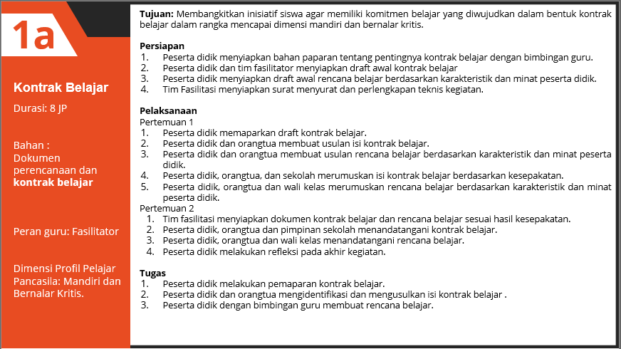

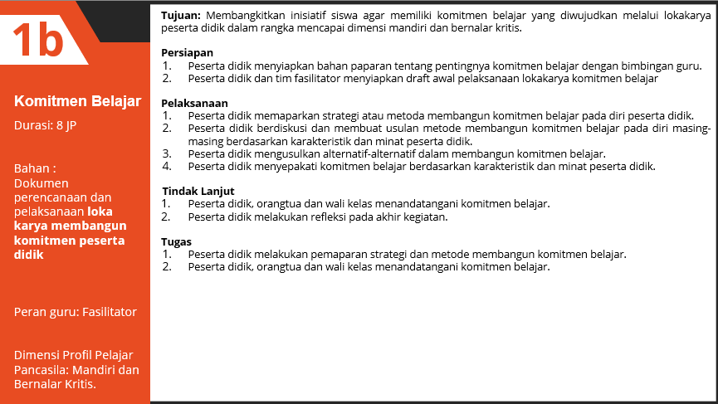

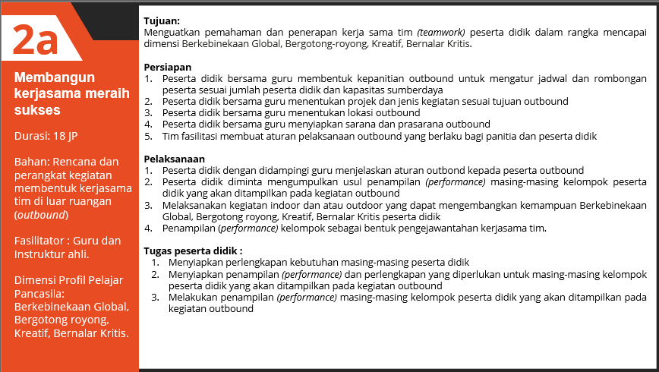

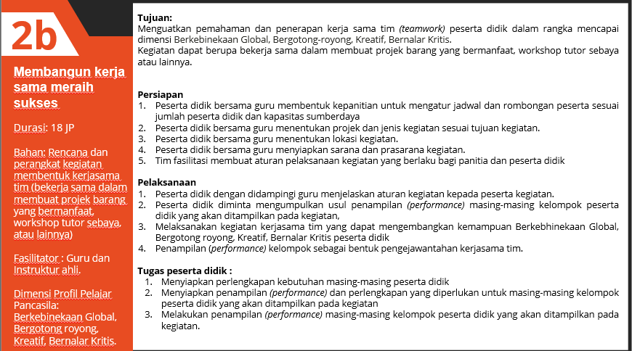

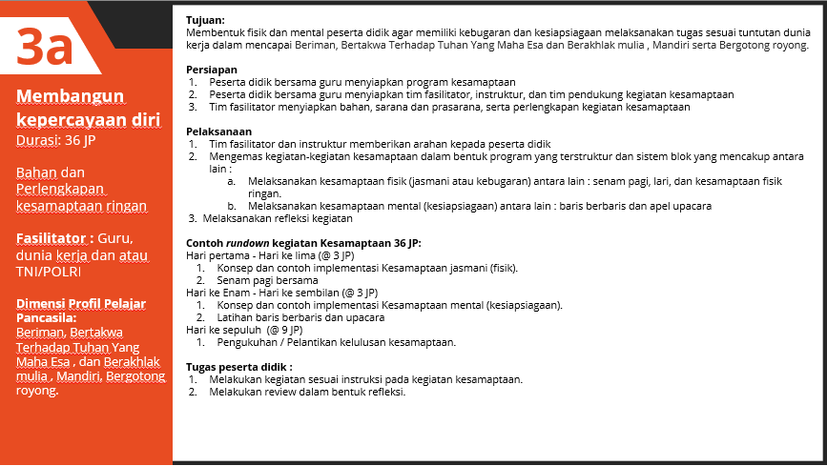

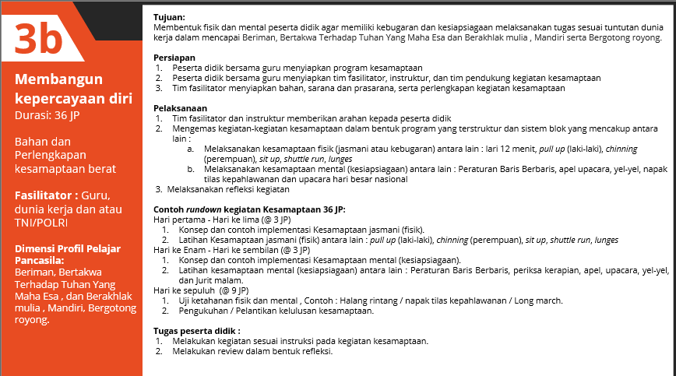

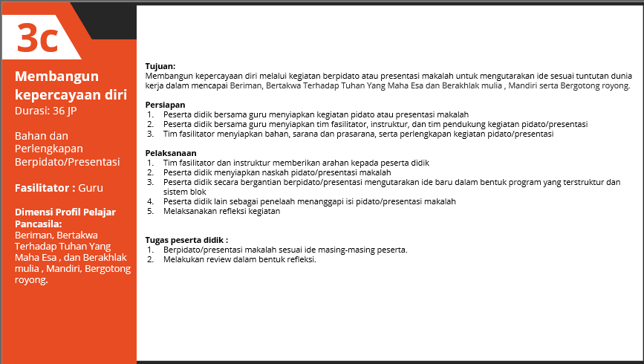

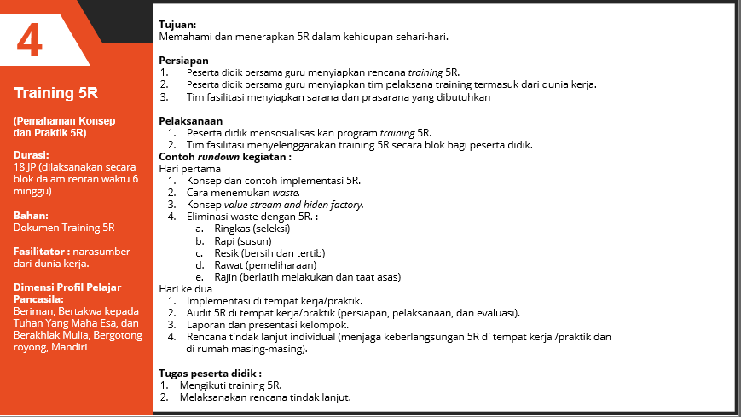

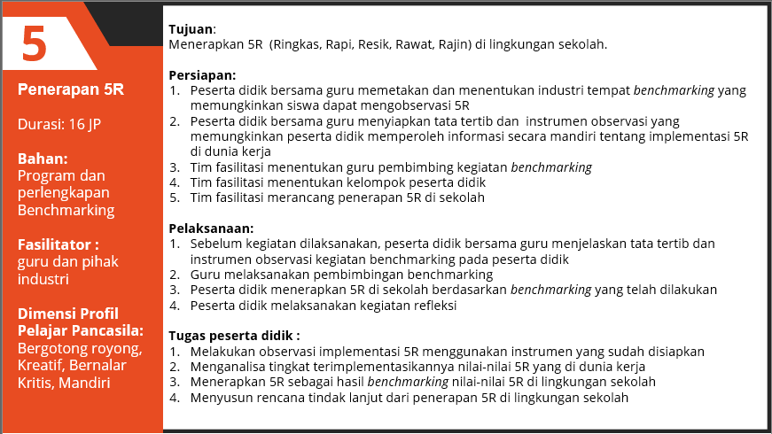

F. Instrumen Refleksi Peserta Didik dan Guru sesuai Kegiatan dan Tema

